Правильные ответы на вопросы конкурса
Данные ответы являются правильными и полными, но на все вопросы кроме первого задания, участники могли ответить еще более подробно, указать источники и т.д.
1 задание – разминка (2+4 балла)
2 балла давалось, если участники заменили все числа на привычные десятичные (например, взяв информацию из публичного отчета школы), но не указали в какой системе счисления записаны все числа.
6 баллов давалось, если участники указали правильно систему счисления – четверичную.
Действительно 37= 2*4²+1*4¹+1*4⁰ =211₄.
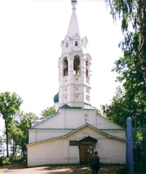
Наша школа №37 была построена в 1935 году. Ей с этом году исполняется 74 года. Первый выпуск состоялся 1939 году . Ее закончили 104 человека с золотой медалью и 232 - с серебряной.
Школа большая, в ней 4 этажа. Учится более 700 учеников.
Я учусь в 7 классе, у нас в классе 25 учеников.
2 задание (2 балла за каждый ответ)
1. Место – Тугова гора, храм - Церковь Параскевы (Пятницы) Великомученицы на Туговой Горе.

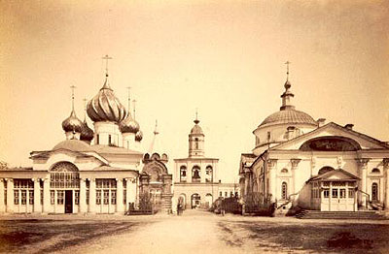
2-4 . В западной части Театральной (пл. Волкова) площади находился сквер, где стояла однокупольная церковь Святого Власия (1673) с колокольней. Сейчас там гостиница Ярославль. Этот храм дал название улице (ныне Свободы) и также называлась аптека, стоящая на этой улице. Власьевская (Знаменская) башня являлась началом улицы.

5. Эта улица называется улица Советская. Она возникла после пожара 1711 г.
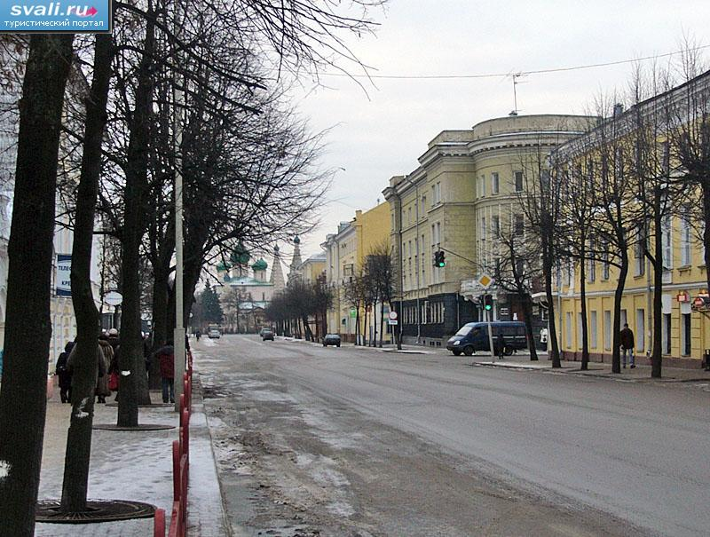

6. Советская площадь

